市信访局2019年度政府信息公开工作年度报告

本报告按照《中华人民共和国政府信息公开条例》、《山东省政府信息公开办法》规定以及市政府办公室有关通知要求编制。报告全文由总体情况、主动公开政府信息情况、收到和处理政府信息公开申请情况、政府信息公开行政复议、行政诉讼情况、存在的主要问题及改进情况、其他需要报告的事项等六个部分组成。本报告中数据统计时限自2019年1月1日至12月31日止。本年度报告的电子版可以在淄博市政府网站（http://www.zibo.gov.cn/）上下载。如对本年度报告有任何疑问，请联系：淄博市信访局办公室，联系电话：0533-3182334。
一、总体情况
2019年以来,我局认真贯彻落实《中华人民共和国政府信息公开条例》和《山东省信息公开办法》等文件精神，及时主动公开了机构设置、领导分工、财政预决算等政府信息，具体情况如下：
二、主动公开政府信息情况

第二十条第（一）项

信息内容 | 本年新制作数量 | 本年新  公开数量 | 对外公开  总数量
规章 | 无
规范性文件 | 无
第二十条第（五）项

信息内容 | 上一年项目数量 | 本年增/减 | 处理决定数量
行政许可 | 无
其他对外管理服务事项 | 无
第二十条第（六）项

信息内容 | 上一年项目数量 | 本年增/减 | 处理决定数量
行政处罚 | 无
行政强制 | 无
第二十条第（八）项

信息内容 | 上一年项目数量 | 本年增/减
行政事业性收费 | 无
第二十条第（九）项

信息内容 | 采购项目数量 | 采购总金额
政府集中采购 | 无

三、收到和处理政府信息公开申请情况
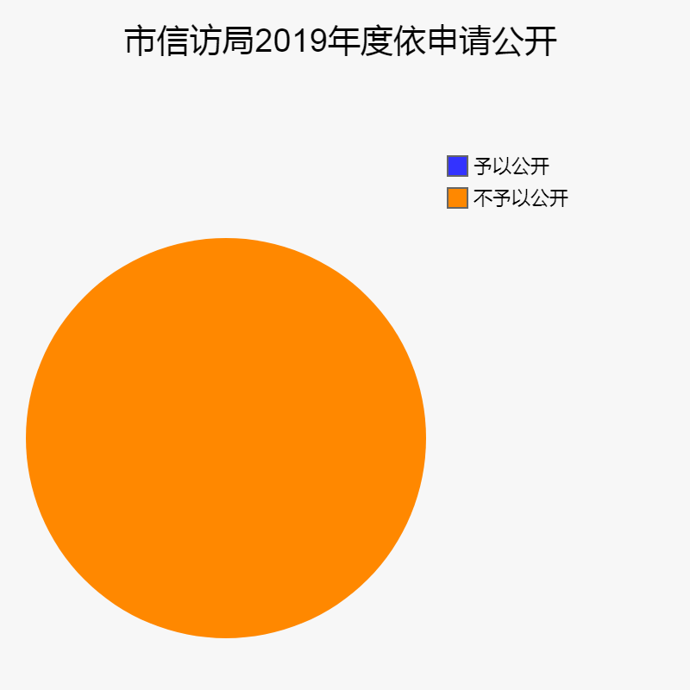
（本列数据的勾稽关系为：第一项加第二项之和，等于第三项加第四项之和） |  |  | 申请人情况
 |  |  | 自然人 | 法人或其他组织 |  |  |  |  | 总计
 |  |  |  | 商业企业 | 科研机构 | 社会公益组织 | 法律服务机构 | 其他
一、本年新收政府信息公开申请数量 |  |  | 2 |  |  |  |  |  | 2
二、上年结转政府信息公开申请数量

三、本年度办理结果 | （一）予以公开
 | （二）部分公开（区分处理的，只计这一情形，不计其他情形）
 | （三）不予公开 | 1．属于国家秘密
 |  | 2．其他法律行政法规禁止公开 | 2
 |  | 3．危及“三安全一稳定”
 |  | 4．保护第三方合法权益
 |  | 5．属于三类内部事务信息
 |  | 6．属于四类过程性信息
 |  | 7．属于行政执法案卷
 |  | 8．属于行政查询事项
 | （四）无法提供 | 1．本机关不掌握相关政府信息
 |  | 2．没有现成信息需要另行制作
 |  | 3．补正后申请内容仍不明确
 | （五）不予处理 | 1．信访举报投诉类申请
 |  | 2．重复申请
 |  | 3．要求提供公开出版物
 |  | 4．无正当理由大量反复申请
 |  | 5．要求行政机关确认或重新出具已获取信息
 | （六）其他处理
 | （七）总计 |  | 2 |  |  |  |  |  | 2
四、结转下年度继续办理

四．政府信息公开行政复议、行政诉讼情况

行政复议 |  |  |  |  | 行政诉讼
结果维持 | 结果纠正 | 其他结果 | 尚未审结 | 总计 | 未经复议直接起诉 |  |  |  |  | 复议后起诉
 |  |  |  |  | 结果维持 | 结果纠正 | 其他结果 | 尚未审结 | 总计 | 结果维持 | 结果纠正 | 其他结果 | 尚未审结 | 总计
无

五、人大代表建议和政协委员提案办理情况
我局2019年度共收到人大代表建议和政协委员提案均为0件。
六、存在的主要问题及改进情况
存在问题：公开不够全面，信息量相对不足，网站栏目建设不够

